Đại Học Giao Thông Vận Tải

Ngành Công Nghệ Thông Tin

Môn Kỹ Thuật Lập Trình

|  |  |
| --- | --- |
| Họ Và Tên | HA NGUYEN DINH PHU  VAN NGOC PHUONG  HOANG GIA BAO  HO THAI MY HUONG |
| Mã Số Sinh Viên | 083205001449  052205001641  068205002455  079305003873 |
| Mã Lớp | CN2307CLCB-010400121526 |
| Giảng Viên | BUI VAN THUONG |

**MỤC LỤC**

**I, GIỚI THIỆU CHUNG . . . . . . . . . . . . . . . . . . . . . . . . . . . . . . . . . . . . . . . .3**

A, Giới thiệu . . . . . . . . . . . . . . . . . . . . . . . . . . . . . . . . . . . . . . . . . . . . . . . . 3

B, Phần chính . . . . . . . . . . . . . . . . . . . . . . . . . . . . . . . . . . . . . . . . . . . . . . .4

a, Tái tạo vấn đề . . . . . . . . . . . . . . . . . . . . . . . . . . . . . . . . . . . . . . . . . . .4

1 C++ là gì và tại sao chúng tôi chọn nó cho lập trình . . . . . . . . . . . .4

2 Tái giới thiệu vấn đề cần giải quyết . . . . . . . . . . . . . . . . . . . . . . . . 4

3 Cơ sở lý thuyết. . . . . . . . . . . . . . . . . . . . . . . . . . . . . . . . . . . . . . . . .5

b, Giải pháp. . . . . . . . . . . . . . . . . . . . . . . . . . . . . . . . . . . . . . . . . . . . . . 7

1, Phương pháp triển khai. . . . . . . . . . . . . . . . . . . . . . . . . . . . . . . . . . .7

* 1. Giới thiệu và hướng dẫn trò chơi. . . . . . . . . . . . . . . . . . . . . . . . 7
  2. Khởi tạo trạng thái ban đầu. . . . . . . . . . . . . . . . . . . . . . . . . . . . . 7
  3. Hiển thị trạng thái Puzzle đầu. . . . . . . . . . . . . . . . . . . . . . . . . . .7
  4. Xáo trộn bàn cờ đầu. . . . . . . . . . . . . . . . . . . . . . . . . . . . . . . . . . .8
  5. Kiếm tra chiến thắng đầu. . . . . . . . . . . . . . . . . . . . . . . . . . . . . . 8
  6. Di chuyển các phần tử đầu. . . . . . . . . . . . . . . . . . . . . . . . . . . . .8
  7. Người chơi tương tác đầu. . . . . . . . . . . . . . . . . . . . . . . . . . . . . .8
  8. Lựa chọn chơi lại hoặc kết thúc đầu. . . . . . . . . . . . . . . . . . . . . .8

2, Sơ đồ thuật toán đầu. . . . . . . . . . . . . . . . . . . . . . . . . . . . . . . . . . . . . . 8

c, Kết quả. . . . . . . . . . . . . . . . . . . . . . . . . . . . . . . . . . . . . . . . . . . . . . . . . 9

1, Quá trình triển khai. . . . . . . . . . . . . . . . . . . . . . . . . . . . . . . . . . . . . . .11

2, Kết quả thực nghiệm. . . . . . . . . . . . . . . . . . . . . . . . . . . . . . . . . . . . . .15

3, Ưu nhược điểm. . . . . . . . . . . . . . . . . . . . . . . . . . . . . . . . . . . . . . . . . .17

C, Phần kết. . . . . . . . . . . . . . . . . . . . . . . . . . . . . . . . . . . . . . . . . . . . . . . . . . .18

1, Kết luận. . . . . . . . . . . . . . . . . . . . . . . . . . . . . . . . . . . . . . . . . . . . . . 19

2, Kiến nghị. . . . . . . . . . . . . . . . . . . . . . . . . . . . . . . . . . . . . . . . . . . . . .19

3, Định kiến phát triển. . . . . . . . . . . . . . . . . . . . . . . . . . . . . . . . . . . . . .19

4, Tư liệu tham khảo

**II, KẾT THÚC. . . . . . . . . . . . . . . . . . . . . . . . . . . . . . . . . . . . . . . . . . . . . . . . .20**

1. **Giới Thiệu**

Trong thời đại hiện nay của cuộc cách mạng công nghiệp thứ tư, khi bàn về sự phát triển nhanh chóng, không thể tránh khỏi việc nhấn mạnh đến cuộc cách mạng khoa học và công nghệ. Lĩnh vực khoa học và công nghệ đang trải qua mức tăng trưởng đáng kể lên đến 25% mỗi năm. Trong những năm gần đây, ngành khoa học và công nghệ, đặc biệt là ngành công nghiệp công nghệ thông tin tại nước ta, đã cho thấy sự phát triển mạnh mẽ và tích hợp rộng rãi vào nhiều khía cạnh của cuộc sống hàng ngày. Thêm vào đó, đoạn giải trí trong ngành công nghiệp công nghệ thông tin đã thu hút sự quan tâm rộng rãi.

Trò chơi, đặc biệt là không chỉ là nguồn giải trí mà còn góp phần nâng cao sự tập trung bản thân, khả năng nhận thức và thậm chí là sự sáng tạo. Điều này đưa chúng ta đến trọng điểm của một bài học lập trình, nơi chúng ta sẽ đàm phán về việc tạo ra một trò chơi Caro sử dụng mảng hai chiều trong ngôn ngữ lập trình C++.

Thách thức này bao gồm hai nhiệm vụ cần phải giải quyết. Đầu tiên, là thiết kế một chế độ robot có khả năng tham gia vào một trò chơi Caro với người chơi. Thứ hai, là triển khai một chế độ từ người chơi đến người chơi, cung cấp một trải nghiệm tương tác và thú vị.

Là một sinh viên trong lĩnh vực công nghệ thông tin, tôi nhận ra sự quan trọng của các trò chơi mảng. Do đó, tôi chọn đề tài trò chơi Caro cho bài tập nhóm này. Tuy nhiên, tuân theo hướng dẫn và điều hướng giới hạn của mình có thể dẫn đến một số sai sót trong bài viết. Tôi mong nhận được sự hiểu biết và hướng dẫn của quý thầy để nâng cao kiến thức và đạt thêm nhiều kinh nghiệm trong tương lai.

1. **Phần chính**
2. **Tái giới thiệu vấn đề**
3. C++ là gì và tại sao chúng tôi chọn nó cho lập trình?

* Ngôn ngữ C++ là gì:
* C++ là ngôn ngữ lập trình đa dạng, có thể áp dụng trên nhiều nền tảng, cho phép phát triển các ứng dụng hiệu suất cao.
* Ban đầu được Bjarne Stroustrup sáng tạo như là một sự mở rộng của ngôn ngữ C, C++ cung cấp cho người lập trình quyền kiểm soát đáng kể đối với tài nguyên hệ thống và bộ nhớ.
* Ngôn ngữ này đã trải qua các bản cập nhật đáng kể vào các năm 2011, 2014, 2017 và 2020.
* Tại sao chúng em lại chọn C++ để lập trình
* C++ được sử dụng trong việc phát triển trình duyệt, hệ điều hành, ứng dụng, cũng như trong lập trình game, kỹ thuật phần mềm, cấu trúc dữ liệu, v.v.

1. Tái giới thiệu vấn đề cần giải quyết

* Trò chơi Puzzle là một trò chơi xếp các số trong một bảng hình vuông theo một thứ tự nhất định chẳng hạn với một hình vuông 9 ô:(hình 2.1):

(hình 2.1)

* Mục tiêu chính của trò chơi puzzle 3x3 là sắp xếp các ô số từ 1 đến 8. nếu sử thành một trạng thái cụ thể, thường là trạng thái sắp xếp tăng dần từ trái qua phải và từ trên xuống dưới.
* Ô còn lại thường là ô trống để tạo điều kiện cho việc di chuyển các ô khác.
* Quy trình chơi thường bao gồm việc di chuyển các ô số hoặc ký tự chữ một cách thông minh để đạt được trạng thái cuối cùng mong muốn
* Mục tiêu cuối cùng của người chơi là giải quyết mô hình puzzle bằng cách tìm ra chuỗi bước di chuyển để chuyển từ trạng thái ban đầu đến trạng thái kết thúc theo quy tắc cụ thể của trò chơi.
* Tùy thuộc vào nguồn gốc và biến thể cụ thể của trò chơi puzzle 3x3, các mục tiêu có thể thay đổi, nhưng trên tất cả, trò chơi này thường nhằm đến việc tăng cường khả năng tư duy logic, sắp xếp và chiến thuật của người chơi.

1. Cơ sở lý thuyết

* Hàm (Function):**Lý thuyết liên quan đến việc sử dụng và định nghĩa hàm trong ngôn ngữ lập trình C++.

* Bao gồm các khái niệm như khai báo hàm, tham số hàm, giá trị trả về, quy tắc phạm vi biến, và các khái niệm khác liên quan đến việc sử dụng hàm trong ngôn ngữ lập trình C++.

**\*** Biến (Variable):**

* + Lý thuyết liên quan đến việc sử dụng và quản lý biến trong ngôn ngữ lập trình C++.
  + Bao gồm các khái niệm như khai báo biến, kiểu dữ liệu, phạm vi biến, và quy tắc về khởi tạo và sử dụng biến.

* Vòng lặp (Loops):**

* + Lý thuyết về các khái niệm và nguyên tắc liên quan đến việc sử dụng vòng lặp trong ngôn ngữ lập trình C++.
  + Bao gồm ý tưởng như cấu trúc vòng lặp, điều kiện, lặp lại, và cách vòng lặp đóng góp vào việc kiểm soát luồng của một chương trình.
* **Điều kiện (Conditions):**
  + Lý thuyết về các khái niệm và nguyên tắc liên quan đến câu lệnh điều kiện trong ngôn ngữ lập trình C++.
  + Bao gồm việc hiểu cách điều kiện, như câu lệnh if, switch, và toán tử ba ngôi, được sử dụng để kiểm soát luồng của một chương trình dựa trên các biểu thức hoặc tiêu chí logic khác nhau.
* **Toán tử (Operators):**
  + Toán tử được sử dụng để thực hiện các phép toán và so sánh. Các toán tử như == (bằng), != (không bằng), >= (lớn hơn hoặc bằng), || (hoặc logic), && (và logic), + (cộng), - (trừ), * (nhân), và % (chia lấy dư) đều là các toán tử cơ bản.
* **Mảng 2D (2D Array):**
  + Bao gồm các khái niệm như khai báo, truy cập phần tử, gán giá trị và các thao tác cơ bản như sắp xếp và tìm kiếm.

1. **Giải Pháp**

**1, Phương pháp triển khai:**

**1.1 Giới thiệu luật chơi và hướng dẫn chơi trò chơi:**

* Tạo một hàm in ra các giới thiệu về trò chơi và luật chơi
* In ra các hướng dẫn để chơi trò chơi

1.2 **Khởi tạo trạng thái ban đầu:**

* + Tạo một hàm để in một mảng 2D 3x3 để lưu trạng thái của puzzle.
  + Tạo hàm khởi tạo để tạo trạng thái ban đầu của trò chơi với các số từ 1 đến 8 được đặt ngẫu nhiên trong các ô và một ô trống.

1.3 **Hiển thị trạng thái Puzzle:**

* + Tạo một hàm để hiển thị trạng thái hiện tại của puzzle.

**1.4 Xáo trộn bàn cờ:**

* Tạo một hàm để trộn các con số ngẫu nhiên

1.5 **Kiểm tra chiến thắng:**

* + Tạo một hàm kiểm tra xem trạng thái hiện tại của puzzle có phải là trạng thái chiến thắng hay không. Điều này có thể là việc kiểm tra xem các ô đã được sắp xếp theo thứ tự hoặc kiểm tra hình ảnh hoàn chỉnh.

**1.6 Di chuyển các phần tử:**

* + Tạo hàm để di chuyển một phần tử từ một ô đến ô trống. Điều này có thể thực hiện bằng cách hoán đổi giá trị của ô trống và ô muốn di chuyển.

**1.7 Người chơi tương tác:**

* + Tạo một vòng lặp chính để liên tục yêu cầu người chơi nhập lựa chọn và thực hiện di chuyển cho đến khi đạt được trạng thái chiến thắng hoặc người chơi chọn thoát.

**1.8 Lựa chọn chơi lại hoặc kết thúc trò chơi:**

* Tạo một hàm để người chơi lựa chọn giữa chơi lại trò chơi hoặc kết thúc trò chơi

**2, Sơ đồ thuật toán**

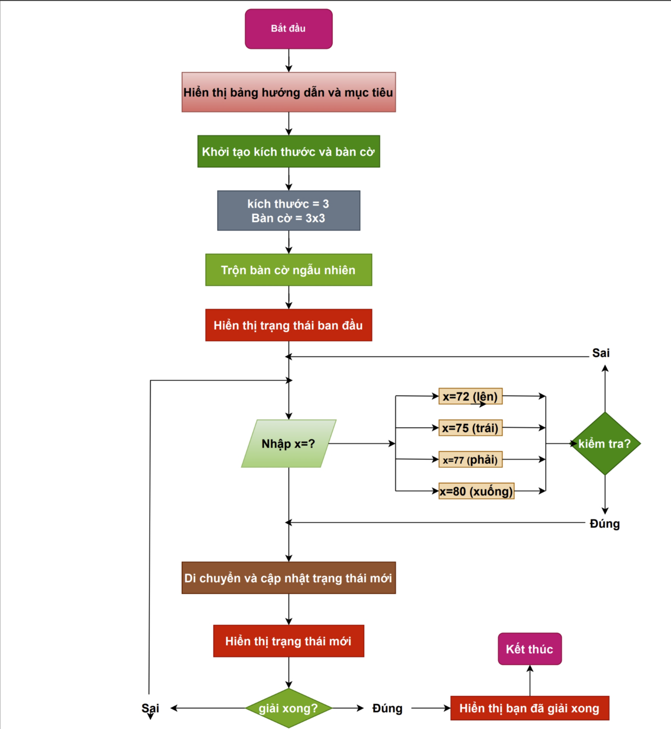

**c, Kết quả**

**1, Quá trình triển khai**

1. A screenshot of a computer

   Description automatically generated**Giới thiệu luật chơi và hướng dẫn chơi trò chơi:**

**(hình 1.1)**

1. A computer screen with text

   Description automatically generated**Khởi tạo trạng thái ban đầu:**

**(hình 2.1)**

1. A computer code on a dark background

   Description automatically generated**Hiển thị trạng thái Puzzle:**

**(hình 3.1)**

1. A screenshot of a computer

   Description automatically generated**Xáo trộn bàn cờ:**

**(hình 4.1)**

1. A computer code on a dark background

   Description automatically generated**Kiểm tra chiến thắng:**

(hình 5.1)

1. A screen shot of a computer code

   Description automatically generated**Di chuyển các phần tử:**

(hình 6.1)

1. A screenshot of a computer code

   Description automatically generated**Người chơi tương tác:**

(hình 7.1)

1. A screen shot of a computer code

   Description automatically generated**Lựa chọn chơi lại hoặc kết thúc trò chơi:**

**(**hình 8.1)

**, Kết quả thực nghiệm**

(Hình 9.1)

(Hình 9.2)

**(Hình 10.1)

(Hình 10.2)

**

(Hình 10.4)

(Hình 10.3)

(Hình 10.6)

(Hình 10.5)

(Hình 10.8)

(Hình 10.7)

**3, Ưu điểm và nhược điểm**

* Ưu điểm :
* Mô hình ma trận:

Việc sử dụng ma trận để hiển thị trạng thái trò chơi sẽ tăng thêm sự hấp dẫn về mặt hình ảnh và nâng cao độ rõ nét, giúp trò chơi có tính thẩm mỹ cao và phù hợp với mọi lứa tuổi.

* Kiểm tra kết quả:

Mặc dù đơn giản nhưng việc áp dụng các khái niệm lập trình đã học để tạo các lệnh để xác minh kết quả cho thấy khả năng sử dụng các hàm một cách hiệu quả của chúng ta.

* Khả năng chơi lại trò chơi:

Trò chơi có thể được chơi lại cho đến khi người chơi cảm thấy nhàm chán hoặc chọn không tiếp tục, mang lại sự linh hoạt và giải trí.

* Giao diện người dùng:

Giao diện người dùng hấp dẫn trực quan và dễ tương tác, cho phép người chơi theo dõi trận đấu một cách dễ dàng.

* Kiểm tra lỗi khai báo:

Hệ thống sẽ phát hiện và nhắc người dùng chọn lại nếu chọn các lệnh không đúng với các lệnh yêu cầu trong trò chơi

* Sử dụng mã màu:

Việc sử dụng màu cho các con số giúp người chơi dễ dàng nhận biết mình đã sắp xếp đúng vị trí con số đã đúng với kết quả trò chơi hay chưa. Màu xanh nếu người chơi đã sắp xếp đúng vị trí và màu đỏ nếu chưa đúng vị trí.

* Nhược điểm:

Tìm kiếm lời giải theo thuật toán đã định trước, do vậy tìm kiếm một cách

máy móc; khi không có thông tin bổ trợ cho quá trình tìm kiếm, không nhận

ra ngay lời giải.

Do còn hạn chế về mặt kiến thức nên giao diện còn đơn giản, chưa đẹp mắt,

Kém thân thiện với người chơi.

Chưa có nhiều chức năng giúp tăng tính hấp dẫn của trò chơi.

Chưa đưa ra được gợi ý giúp người chơi dễ dàng hoàn thành trò chơi.

1. **Phần Kết luận**
2. **Phần kết luận**

Nói một cách đơn giản, dự án của nhóm chúng tôi đã hoàn thành. Nhìn về mặt tích cực thì đây là một trò chơi puzzle khá thú vị, thích hợp để thư giãn sau những giờ học tập và làm việc dưới áp lực. Tuy nhiên, mặt trái, mã nguồn của nhóm chúng tôi vẫn còn tương đối cơ bản và chưa được tối ưu hóa. Phần thiết kế giao diện còn đơn giản và chưa đẹp mắt để thu hút người chơi. Chỉ có một chế độ chơi duy nhất và chưa đưa ra được gợi ý cho người chơi.

Cảm ơn giáo viên đã lắng nghe và nhận xét phần trình bày của nhóm chúng tôi.

1. **Kiến nghị**

Nhóm của chúng tôi muốn bạn xem xét dự án của chúng tôi và đưa ra một số lời khuyên để nâng cao chất lượng của nó. Công việc của chúng tôi tập trung vào việc áp dụng những kiến ​​thức cơ bản để tạo ra một trò chơi Puzzle đơn giản phù hợp với mục đích giải trí nhẹ nhàng. Chúng tôi đánh giá cao những hiểu biết sâu sắc và hướng dẫn của bạn để cải thiện dự án của chúng tôi. Cảm ơn bạn đã dành thời gian và hỗ trợ của bạn.

1. **Định hướng phát triển**

Trong tương lai, khi chúng tôi tiếp thu được kiến ​​thức mới, nhóm của chúng tôi có kế hoạch triển khai kiến ​​thức đó để nâng cao giao diện của trò chơi, giúp trò chơi trở nên đẹp mắt hơn. Đồng thời, chúng tôi sẽ phát triển thêm các chế độ về độ khó của trò chơi theo các mốc thời gian quy định.

1. **Tài liệu tham khảo :**

<https://github.com/lynring24/3X3-Slide-Puzzle-Game>

<https://www.w3schools.com/>

<https://vi.wikipedia.org/wiki/Trang_Ch%C3%ADnh>

<https://codelearn.io/sharing/windowsh-va-ham-dinh-dang-console-p1>

**---END---**